Đánh thức siêu năng lực của riêng mình: Khoa học hay viễn tưởng?

(Dân trí) - Nhờ di truyền hoặc thông qua quá trình rèn luyện, ngay cả những người bình thường cũng có thể phát triển những siêu năng lực.

Người Bajau ở Philippines, Malaysia và Indonesia đã phát triển khả năng di truyền để sử dụng oxy hiệu quả hơn. Điều này khiến họ trở thành những thợ lặn tự do xuất sắc, "du mục" dưới đại dương, có thể lặn tới 4 phút mà không cần một thiết bị hỗ trợ hô hấp nào.

Siêu năng lực là có thật trong cuộc sống. Chúng ta không thể mọc ra những móng vuốt khổng lồ như Người Sói trong bộ phim viễn tưởng X-Men hoặc bắn ra những tia năng lượng từ mắt như Cyclops, nhưng cơ thể và bộ não của con người có tiềm năng thực hiện nhiều chiến công siêu phàm.

Đôi khi siêu năng lực xuất hiện thông qua đột biến gen. Điển hình như người Sherpa ở dãy Himalaya, họ đã thích nghi với độ cao nhờ các gen giúp tăng cường sức mạnh và sức bền cơ thể.

Những siêu năng lực khác chúng ta hoàn toàn có thể thực hiện được. Những người chơi trí tuệ thể hiện thành tích ghi nhớ đáng kinh ngạc khiến chúng ta phải thốt lên đặt câu hỏi tại sao họ có thể thực hiện được sự siêu phàm như vậy.

Ngay cả nỗi sợ hãi cũng có thể bị chinh phục nếu có điều kiện thích hợp, trong câu chuyện của nhà leo núi Alex Honnold, người được so sánh với Người Nhện vì khả năng leo lên những bức tường đá dựng đứng mà không cần dây thừng hỗ trợ.

Các nhà khoa học bắt đầu tìm hiểu những gì đang diễn ra bên trong cơ thể và tâm trí của những người có những khả năng này. Họ phát hiện ra rằng, trong khi gen mang lại lợi thế cho một số người thì hầu hết họ đều có những tiềm năng chưa được khám phá.

Đây chỉ là một vài ví dụ về các siêu anh hùng ẩn náu trong cơ thể chúng ta.

Vượt qua nỗi sợ

Đối với hầu hết mọi người, chỉ cần bạn nhìn vào bức ảnh Alex Honnold treo lủng lẳng trên vách núi chỉ bằng ngón tay cũng đủ khiến não bộ phải run lên vì sợ hãi.

Các nhà nghiên cứu quét não của anh ta, họ đã phát hiện ra điều đáng ngạc nhiên. Hình ảnh phân tích hoạt động ở hạch hạnh nhân - vùng não liên quan đến sự sợ hãi - của Honnold hoàn toàn im lặng.

Về mặt cấu trúc, bộ não của anh ấy hoàn toàn bình thường, Honnold từ lâu đã phủ nhận việc anh ấy không hề sợ hãi.

Nhà khoa học thần kinh, Jane Joseph, đã kiểm tra hoạt động não của Alex Honnold và tiết lộ rằng, anh ấy đã tự tạo hạn chế một số hoạt động não bộ nhất định bằng cách tập trung vào việc thực hiện tỉ mỉ từng hành động leo núi?

Đó là siêu năng lực mà tất cả chúng ta đều có thể khai thác. Các nhà tâm lý học sử dụng các phương pháp điều hòa tương tự để giúp con người vượt qua nỗi sợ hãi, và khoa học thần kinh đang tiết lộ cách thức ký ức về nỗi sợ hãi được tạo ra và có thể được xóa bỏ.

Khả năng kiên cường

Nhà nghiên cứu di truyền và sinh lý học, Tatum Simonson, Đại học California (Mỹ), cho biết: "Con người vẫn đang tiến hóa", và người Sherpa ở Nepal là một ví dụ hoàn hảo cho việc phát triển siêu năng lực.

Cộng đồng này đã sống hơn 6.000 năm ở độ cao trung bình 4.200 mét, nơi này có lượng oxy ít hơn khoảng 40% so với mực nước biển.

Simonson giải thích: "Việc chọn lọc tự nhiên đã tìm ra cách tối ưu để giúp những người này thích nghi với tình trạng lượng oxy thấp".



Người Sherpa khuân vác mang hàng hóa từ trang trại trên đỉnh Everest (cao nhất thế giới) xuống các ngôi làng ở Gorak Shep, Nepal để cất giữ. Trải qua hàng nghìn năm sống ở vùng cao, họ đã có được những đột biến gen cho phép họ sử dụng oxy hiệu quả hơn.

Thông thường, khi lượng oxy giảm, cơ thể con người sẽ bơm nhiều tế bào hồng cầu mang oxy hơn, nhưng điều này làm cho máu đặc lại và có thể dẫn đến choáng vì độ cao hoặc thậm chí tử vong.

Mặt khác, người Sherpa đã phát triển một số đột biến gen cho phép họ duy trì lượng hồng cầu ở mức thấp, trong khi ty thể trong tế bào của họ vẫn có thể sử dụng oxy hiệu quả hơn.

Simonson đang nghiên cứu hoạt động của người Tây Tạng sống ở độ cao thấp hơn và nhận thấy, họ duy trì lợi thế của mình ngay cả ở mực nước biển. Đây là một siêu năng lực và các nhà khoa học hy vọng có thể học hỏi điều này để giúp đỡ những người bị thiếu oxy máu mãn tính do bệnh hô hấp hoặc tim mạch.

"Du mục" dưới đại dương

Có một lý do khiến chúng ta yêu thích những siêu anh hùng bay cao như Superman hay bơi sâu dưới đại dương như Aquaman: Họ có thể đến những nơi mà chúng ta không thể.

Đối với thợ lặn tự do, họ không cần thiết bị lặn để lặn xuống độ sâu dưới đại dương. Điển hình như người Bajau ở Philippines, Malaysia và Indonesia chính là đại diện cho siêu năng lực này. Họ có thể tồn tại dưới nước tới 13 phút ở độ sâu lên tới 70 mét.

Các nhà khoa học cho biết, giống như người Sherpa ở ví dụ trên, cộng đồng Bajau đã phát triển lợi thế di truyền để sử dụng oxy hiệu quả hơn. Tuy nhiên, vì họ phải đối mặt với tình trạng thiếu oxy ngay lập tức hơn nên người Bajau đã phát triển một cơ chế nhanh hơn.

Theo thời gian, chọn lọc tự nhiên đã tạo điều kiện cho lá lách trong cơ thể họ phát triển lớn hơn - nơi chứa các tế bào hồng cầu được oxy hóa. Trong khi lặn, lá lách của họ co lại và phóng lượng dự trữ này vào máu.

Nhanh như tia chớp

Trong tiểu thuyết, những sinh vật thần thoại như ma cà rồng và người sói được thấm nhuần siêu nhanh nhẹn, di chuyển với khả năng giữ thăng bằng và phản xạ phi thường.

Trong cuộc sống thực, sự kết hợp giữa di truyền và rèn luyện đã mang lại cho một số người những bước đi siêu phàm.

Kiếm sĩ Isao Machii là một ví dụ điển hình. Isao Machii có khả năng dùng kiếm Katana chém đứt đôi viên đạn nhựa đang bay vào anh ta với tốc độ 322km/giờ.

Hay như tay súng huyền thoại Bob Munden, người đã được kiểm tra khả năng rút súng và bắn chính xác mục tiêu trong chưa đầy 1/10 giây, nhanh hơn thời gian phản ứng của bộ não người bình thường.

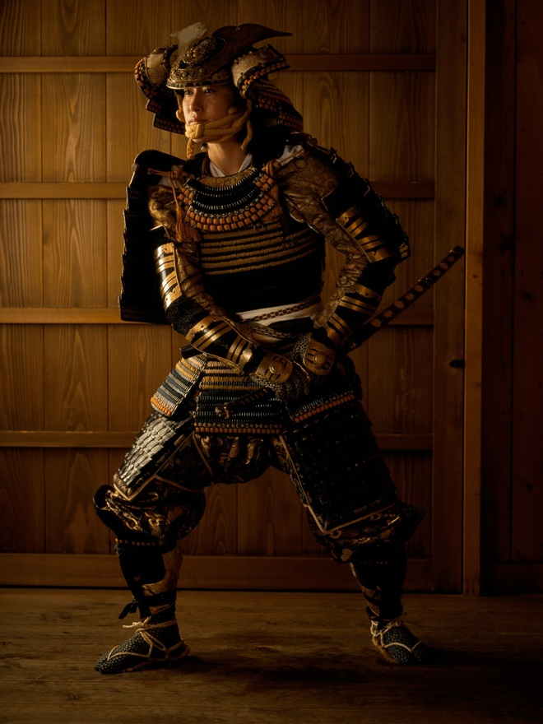

Các nhà khoa học vẫn đang nỗ lực tìm hiểu cách hệ thống thần kinh trung ương giúp con người lập kế hoạch và thực hiện những chuyển động phức tạp một cách vô thức.

Trí nhớ siêu phàm

Hãy tưởng tượng bạn có thể ghi nhớ thứ tự của một bộ bài trong 20 giây hoặc tên và khuôn mặt của hàng trăm người lạ chỉ trong vài phút. Đối với một người tham gia thi đấu trong Giải vô địch Trí nhớ Hoa Kỳ, họ hoàn toàn có thể đạt những thành tích này một cách dễ dàng.

Tuy nhiên, không có gì đặc biệt về những nhà vô địch về trí nhớ, ngoại trừ việc họ đã luyện tập. Các nhà khoa học cho biết, bất kỳ ai cũng có thể cải thiện trí nhớ của mình - ở mọi lứa tuổi.

Nhiều nghiên cứu đang diễn ra để tìm hiểu việc rèn luyện trí nhớ ảnh hưởng như thế nào đến hoạt động của não. Một số khám phá tiết lộ, cách thức hoạt động của các kỹ thuật ghi nhớ, được thực hiện bằng cách hình thành các mạng lưới trong não gắn kết những ký ức mới với ký ức cũ.